It-handlingsplan
[Skriv myndighedens navn]
[Skriv dato]
Dokumentversion: [Indsæt eventuelt versionsnummer]

Version nr. | Dato | Udarbejdet/revideret af | Ændringer/bemærkninger

Indhold
Indhold 2
0. Indledning og læsevejledning 3
1. Ledelsesresumé 4
2. Politiske mål og forretningsstrategi på myndighedens område 5
3. It-handlingsplanens fokus og afgrænsning 6
4. It-handlingsplanens nedslagspunkter 7
5. Forudsætninger for realisering af it-handlingsplanen 9
6. Samlet overblik over initiativer 10
7. Bilag 11

Indledning og læsevejledning
Denne boks er henvendt til de personer, der skal udarbejde it-handlingsplanen
It-handlingsplanen er en obligatorisk skabelon i model for porteføljestyring af statslige it-systemer. Planen skal understøtte ledelsens it-porteføljestyring af myndighedens it-systemer. I it-handlingsplanen opstilles myndighedens målbilleder for it-porteføljen for de næste tre år samt underliggende konkretiserede initiativer. Handlingsplanen skal være koblet til myndighedens forretningsstrategi eller kerneområder, så den forretningsmæssige forankring af planen fremgår tydeligt.

Planen danner desuden udgangspunkt for dialog med Statens It-råd i forbindelse med reviews.

It-handlingsplanen består af en række obligatoriske kapitler og bilag.
1. Ledelsesresumé. Her opsummeres den samlede it-handlingsplan.
2. Politiske mål og forretningsstrategi på myndighedens område. Her beskrives myndighedens forretningsstrategi eller kerneområder, så den forretningsmæssige forankring af planen fremgår tydeligt.
3. It-handlingsplanens fokus og afgrænsning. Her gives et samlet overblik over myndighedens it-portefølje, og det forklares, hvilke systemer der er en del af planen, og hvorfor dette fokus er valgt.
4. It-handlingsplanens nedslagspunkter. Her beskrives de udfordringer, kortlægningsdimensionerne har vist i datagrundlaget, og der opstilles initiativer i planen, som kan hjælpe myndigheden med at tage hånd om udfordringerne. Der er fire obligatoriske nedslagspunkter, men myndigheden kan medtage flere ved behov.
5. Forudsætninger for realisering af it-handlingsplanen. Her beskrives hvilke økonomiske, organisatoriske og kompetencemæssige fordele og udfordringer myndigheden har ift. at kunne implementere it-handlingsplanen.
6. Samlet overblik over initiativer. Her oplistes it-handlingsplanens initiativer i tabelform, så der opnås overblik over de samlede initiativer og deres eventuelle sammenhænge.
7. Bilag. Det er obligatorisk at vedlægge det bagvedliggende datagrundlag for it-systemporteføljen og en liste over alle myndighedens it-systemer.

Skabelonens kapitler er obligatoriske at udfylde, men den enkelte myndighed opfordres til at tilpasse it-handlingsplanen efter behov med eksempelvis yderligere nedslagspunkter og/eller kapitler. Myndigheden bør inddrage de anbefalede visninger fra datagrundlaget i it-handlingsplanen og kan dertil inddrage yderligere relevante visninger i selve planen eller i bilag. I det omfang de anbefalede visninger ikke inddrages, bør myndigheden inddrage andre visninger med temaer tilsvarende de anbefalede visninger.

Brug af skabelon til it-handlingsplan
Hjælpetekster til udfyldelse
It-handlingsplansskabelonen indeholder vejledningstekst, som er anført i de enkelte kapitler. Vejledningsteksten skal slettes efter udfyldelse.
Som supplement til den it-handlingsplansspecifikke hjælpetekst i dokumentet findes der også en uddybende vejledning til den samlede model for porteføljestyring af statslige it-systemer på www.digst.dk.

Ledelsesresumé

Ledelsesresuméet skal opsummere den samlede it-handlingsplan.

Politiske mål og forretningsstrategi på myndighedens område

I dette kapitel beskrives den kontekst, som myndighedens it-systemportefølje indgår i.
Det kan eksempelvis være en beskrivelse af myndighedens organisation, overordnede forretningsområder eller andre relevante faktorer, for eksempel de politiske mål på området, som it-systemporteføljen understøtter, og som kan have betydning for indholdet af it-handlingsplanen.
Desuden beskrives den strategiske retning for forretningen, herunder kerneopgaver som it-området og den samlede it-portefølje skal understøtte i form af reformer, sagsbehandling, effektivisering mm. de næste tre år. Det er vigtigt, at det fremgår om myndigheden har et tilstrækkeligt overblik over sine systemer i forhold til at bevæge sig i den strategiske retning.

It-handlingsplanens fokus og afgrænsning

Dette kapitel skal indledes med et overblik over myndighedens samlede it-systemportefølje og myndighedens øvrige it-aktiviteter, som eksempelvis igangværende it-projekter. Det skal være en del af overblikket, hvilke it-systemer der understøtter hvilke forretningsområder hos myndigheden.
Myndigheden skal endvidere angive den andel af den samlede portefølje, der er omfattet af den dybdegående kortlægning og indeholdt i datagrundlaget. Myndigheden skal begrunde en eventuel udeladelse af it-systemer. Begrundelsen for afgrænsning kan være, at myndigheden har fokuseret it-handlingsplanen ud fra en væsentlighedsbetragtning af eksempelvis forretningsområder eller kritikalitet. Denne væsentlighedsbetragtning kan være baseret på en række udvælgelseskriterier eller en eksisterende kategorisering af systemernes kritikalitet, som myndigheden benytter. Det skal bemærkes, at kritiske it-systemer ikke må udelades af it-handlingsplanen.

Myndigheden kan understøtte dette afsnit ved en grafisk fremstilling, som eksempelvis nedenstående figur. Illustrationen kan være opdelt efter forretningsområder, it-systemtyper eller lignende. Illustrationen kan hjælpe med at skabe overblik og tydeliggøre fokus for og afgrænsning af it-handlingsplanen.
[Eksempel på illustration af it-systemporteføljen]
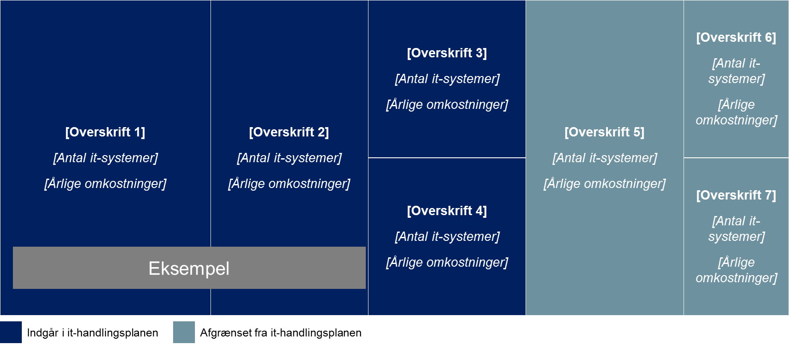

It-handlingsplanens nedslagspunkter

I dette kapitel foretages en række nedslagspunkter, som har til formål at identificere myndighedens udfordringer i it-systemporteføljen. Myndigheden kan vælge de nedslagspunkter, der er behov for, men myndigheden skal som minimum adressere følgende fire obligatoriske nedslagspunkter i kapitlet:
- Forretningsunderstøttelse
- It-systemtilstand og informationssikkerhed
- Sourcing og udbud samt kontrakt- og leverandørstyring
- Forsyningssikkerhed for samfundskritiske it-systemer (skal kun adresseres, hvis myndigheden har samfundskritiske it-systemer).

Nedslagspunkterne kan behandles systemvist eller tværgående for hele myndighedens portefølje. For hvert nedslagspunkt skal der redegøres for den nuværende situation samt eventuelle udfordringer. Det anbefales i dette kapitel, at myndigheden benytter sig af visningerne genereret i datagrundlaget, herunder særligt de anbefalede visninger som knytter sig til de enkelte nedslagspunkter. Nedenfor er indsat en oversigt over, hvilke visninger der knytter sig til de enkelte nedslagspunkter. Derudover kan myndigheden også anvende egne visninger.

- Forretningsunderstøttelse
  - 4.1.2.A: Tilfredshed med it-systemporteføljens forretningsunderstøttelse
- It-systemtilstand og informationssikkerhed
  - 4.2.2.A: Myndighedens it-systemtilstand
  - 4.2.3.A: Myndighedens vedligeholdelsesratio
  - 4.2.4.A: Ressourcer og proces for håndtering af nøglepersonsafhængigheder
  - 4.2.5.A: Ressourcer og dokumentation
  - 4.2.6.A: Informationssikkerhed
- Sourcing og udbud samt kontrakt- og leverandørstyring
  - 4.3.3.A: Myndighedens sourcingsammensætning for drift
  - 4.3.3.B: Myndighedens sourcingsammensætning for vedligehold og udvikling
  - 4.3.5.A: Myndighedens udbudsplan
- Forsyningssikkerhed for samfundskritiske it-systemer
  - 4.4.2.A: Forsyningssikkerhed for myndighedens samfundskritiske it-systemer
  - 4.4.3.A: Forretningsunderstøttelse, teknisk tilstand og årlige omkostninger for samfundskritiske it-systemer
De identificerede udfordringer skal håndteres med initiativer, som skal hjælpe myndigheden med at opnå et opstillet målbillede, fx at reducere myndighedens vedligeholdelsesefterslæb, håndtere legacy-udfordringer, øge it-sikkerheden, forenkle it-systemporteføljen eller reducere it-omkostninger, uden at it-systemerne forringes eller lignende. Det bør også overvejes, om de valgte initiativer i tilstrækkelig grad imødekommer de udfordringer, kortlægningen har vist.

Der lægges vægt på, at myndigheden har taget højde for prioriteringen af målbilleder og initiativer, og dermed har gjort sig overvejelser om, hvilke indsatser der er de vigtigste og skal startes først. Dette skal vise, om der er en tilstrækkelig sammenhæng og kobling mellem forretningens strategiske retning, den kortlagte it-systemportefølje, de igangsatte initiativer og om it-handlingsplanen på den baggrund er realistisk. Beskrivelserne kan suppleres af et roadmap eller et overblik, der binder it-handlingsplanens initiativer sammen med myndighedens strategiske retning, som blev præsenteret i kapitel 2.
Der er indsat et eksempel på dette nedenfor.

[Eksempel på roadmap/strategioverblik]
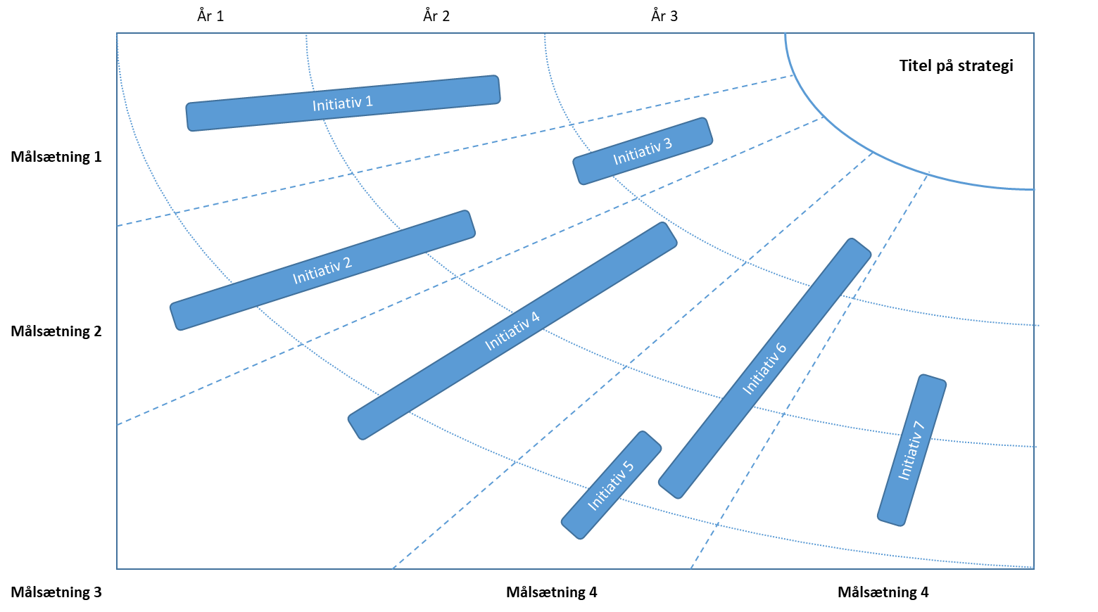

Forudsætninger for realisering af it-handlingsplanen

I dette kapitel skal myndigheden belyse sine nuværende forudsætninger for at gennemføre it-handlingsplanen samt kendte udfordringer og risici knyttet til kompetencer, økonomi og organisering.

Med afsæt i den nuværende situation specificeres konkrete tiltag, som har til formål at sikre, at myndigheden har forudsætningerne for at realisere initiativerne i it-handlingsplanen.
Det kan eksempelvis være tiltag, der skal understøtte myndigheden i at:
- Sikre de nødvendige kompetencer og den rette organisering i forhold til at realisere it-handlingsplanen.
- Sikre den nødvendige økonomi til at realisere initiativer i it-handlingsplanen.
- Realisere eventuelle øvrige mål.

Samlet overblik over initiativer
På baggrund af de forudgående kapitler i it-handlingsplanen opstilles myndighedens initiativer i tabelform. Beskriv også myndighedens plan for styring af initiativerne.

[Eksempel på initiativer i tabelform]
Initiativ | Beskrivelse | Kompetencer og økonomi | Succeskriterier | Initiativejer | Forventet starttidspunkt | Forventet færdiggørelse | Prioritet
1 | [Beskriv indholdet af  initiativet] | [Beskriv kort nødvendige kompetencer og økonomiske ressourcer for gennemførelse af initiativet. Beskriv ligeledes, om initiativet beror på interne og/eller eksterne kompetencer] | [Angiv samtlige  succeskriterier for initiativet] | [Angiv hvem der ejer initiativet og er ansvarlig for at initiativet realiseres] | [Angiv kvartal og årstal] | [Angiv kvartal og årstal] | [Angiv prioritet på baggrund af myndighedens egen prioritering]
2
…

Bilag

Indsæt liste over eventuelle separate bilag, der vedlægges it-handlingsplanen.
Blandt bilagene er det obligatorisk at vedlægge datagrundlaget. I tilfælde, hvor datagrundlaget ikke omfatter alle myndighedens it-systemer, er det ligeledes obligatorisk at vedlægge en liste, hvoraf alle myndighedens it-systemer fremgår, og med markering af de it-systemer, som ikke er omfattet af it-handlingsplanen.

